

**АДМИНИСТРАЦИЯ**

**Самойловского муниципального района Саратовской области**

**ПОСТАНОВЛЕНИЕ**

|  |  |  |
| --- | --- | --- |
| **14.08.2019 г. № 542** |  |  |

**О подготовке проекта межевания**

**территории, ограниченной**

**ул.30 лет Победы, ул. Базарной,**

**ул. Чапаева, пер. Театральным**

В соответствии со статьями 43, 45, 46 Градостроительного кодекса Российской Федерации, Правилами землепользования и застройки Самойловского муниципального образования Самойловского муниципального района Саратовской области, утвержденных решением Городского Совета Самойловского муниципального образования Самойловского муниципального района Саратовской области от 31.10.2014 г. № 106 (с внесенными изменениями и дополнениями)

**ПОСТАНОВЛЯЮ:**

1. Отделу по земельным и имущественным отношениям администрации Самойловского муниципального района Саратовской области обеспечить подготовку проекта межевания территории,ограниченной ул. 30 лет Победы, ул. Базарной, ул. Чапаева, пер. Театральным согласно приложению к настоящему постановлению.

2. Настоящее постановление разместить на официальном сайте администрации sam64.ru.

3. Контроль за исполнением настоящего постановления оставляю за собой.

**Глава Самойловского**

**муниципального района**

**Саратовской области М.А. Мельников**

|  |
| --- |
| **Приложение**  **к постановлению администрации Самойловского муниципального района**  **Саратовской области**  **от 14.08.2019 г. № 542** |

**Схема**

**(границы территории, ограниченной ул.30 лет Победы, ул. Базарной, ул. Чапаева, пер. Театральным)**

граница участка

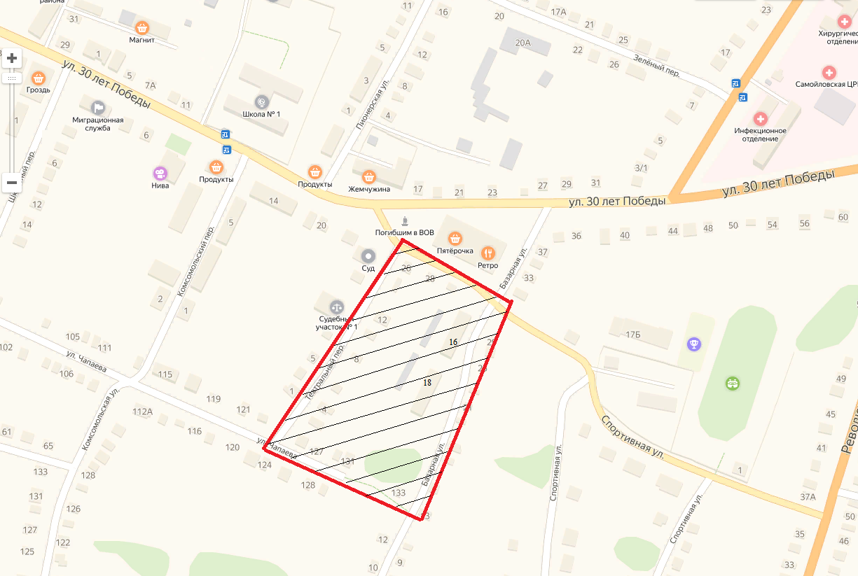

**Глава Самойловского муниципального района**

**Саратовской области М.А. Мельников**